Projet Synthèse VHDL : Décodeur RDS

Le but de cet Atelier Technologique est de restituer les informations principales fournies par le RDS (Radio Data System – système de transmission de données par radio) sur un afficheur alphanumérique en utilisant un composant logique programmable de type FPGA dont la synthèse est réalisée en VHDL.

La partie réception du signal RDS est déjà réalisée (utilisation d'un tuner FM et d'un circuit intégré spécialisé le TDA 7330).

Sommaire

Projet Synthèse VHDL : Décodeur RDS 1
Sommaire 2
GENERALITES SUR LE RDS 3
I. INTRODUCTION 3
II. CARACTERISTIQUES DU SIGNAL RDS 3
1. Le codage du signal RDS 3
2. Transmission du signal FM 4
3. La configuration du signal FM 4
4. La structure du signal numérique RDS 4
Schéma simplifié de la trame RDS 5
Chaque groupe (i.e. trame numérique RDS) est identifié par un code sur 4 bits inséré au début du bloc 2. Il existe donc 4 x 4 soit 16 types de groupes. Chaque type existe en deux versions dites A et B. 5
PRINCIPE ELECTRONIQUE DU DECODAGE RDS 6
SIGNAL FM 6
1. La démodulation du signal FM 6
2. Le traitement de la trame 7
3. L’affichage des informations 7
PROGRAMMATION DU FPGA 9
I. Principe de la programmation en vhdl 9
1. Saisie du texte VHDL 9
2. Compilation sous Orcade Capture 9
4. Compilation sous MaxPlus 9
6. Test sur le composant et le circuit 9
II. Décodage de la trame rds et affichage 10
A. Principe général de la programmation 10
B. Recherche de la synchronisation 11
1. Principe 11
2. Programmation du FPGA 11
C. Contrôle de l’ecran LCD 15
1. Principe 15
2. Programmation du FPGA 16
Conclusion 17
Annexe 1 : Schéma complet du programme 19
Annexe 2 : Programme VHDL complet 20
Annexe 3 : Exemple de chronogramme en simulation In Design 32
Annexe 4 : Résultats obtenus pour le décodage du nom de la station 33
Annexe 5 : Sources 34

GENERALITES SUR LE RDS

I. INTRODUCTION

Pour de nombreuses stations radios de la bande FM, la diffusion des signaux du programme (signal audio stéréophonique) s’accompagne d’informations complémentaires sous forme de signaux numériques codés. Ces signaux sont décryptés par les récepteurs radio munis du système RDS.

Les principaux services RDS proposés sont les suivants :
- PS (Program Service) : affichage du nom de la station.
- AF (Fréquence Alternative) : l'appareil radio sélectionne automatiquement la fréquence du programme choisi en repérant l’émetteur le plus puissant.
- EON (Enhanced Other Networks Information) : fonction numérique permettant à une station RDS de diffuser les paramètres RDS d’autres stations.
- M/S (Music/Speech) : à l'avenir, diverses stations radio vont opérer une distinction entre émissions musicales et émissions parlées.
- Code PI : code permettant au récepteur RDS d'identifier un émetteur capté. (Code du pays, la zone couverte – Internationale, nationale, supra régionale, régionale, locale – le numéro d'identification de la famille de programme.
- PTY (Program Type) : Fonction de plus en plus fréquemment relayée par les stations radio, qui permet au récepteur la recherche ciblée de programmes à contenu donné (par exemple nouvelles, rock, pop, sport, etc.).
- RT (Radiotext) : Informations complémentaires sur le programme diffusé (par exemple titre de l'émission, titre du morceau de musique, nom de l'interprète,…).

II. CARACTERISTIQUES DU SIGNAL RDS

1. Le codage du signal RDS

Toutes les fonctions du RDS sont gérées et traitées en temps réel par un codeur RDS contenant un microprocesseur programmable. Ce codeur numérique est couplé avec le codeur stéréophonique de l’émetteur. Le microprocesseur assure la gestion du codeur RDS et la programmation des données numériques en fonction des services que le diffuseur souhaite proposer sur l’émetteur. Les données numériques sont classées en deux catégories :

- Paramètres statiques : codes RDS programmés dans la mémoire du codeur et qui n'évoluent pas ou pratiquement pas (ex : nom, code d'identification de la station…)

- Paramètres dynamiques : codes RDS et configurations logicielles susceptibles d'évoluer dans le temps (ex : radiomessagerie Opérator, code TA de commutation pour les informations routières, radioguidage TMC…).

Les données RDS sont synchronisées sur une horloge à 1187.5Hz.

2. Transmission du signal FM

La bande passante d'une onde d'émission FM, de l'ordre de 100 kHz. L'émission FM se situe dans la zone dite des très hautes fréquences. La portée maximale d'un émetteur FM est de l'ordre de 60km.

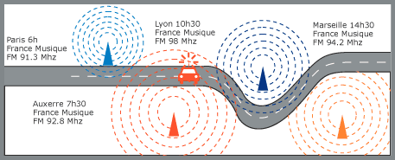
Exemple d’émission du signal FM de France Musique

Le débit du signal RDS est d’environ 1.2kbits/s. Les données destinées à la programmation du codeur RDS et les services dynamiques sont acheminés selon le protocole UECP (Universal Encoder Communication Protocol) normalisé par l'UER (Union Européenne de Radio-Télévision).

3. La configuration du signal FM

Le programme audio des stations de radio est modulé en fréquence sur la porteuse de l’émetteur FM (bande passante de 100kHz). La partie audio stéréophonique est comprise entre 20Hz et 15 kHz pour la composante gauche+droite suivie d’une sous-porteuse à 19 kHz. La composante gauche-droite est sur une sous-porteuse à 38kHz entre 23 et 53kHz.
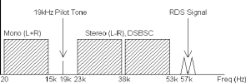
Les données numériques du RDS sont insérées sur une sous-porteuse à 57kHz (de 54,6 à 59.4 kHz).

4. La structure du signal numérique RDS

Le signal RDS est constitué d'une trame numérique. Cette trame est une suite synchrone de groupes de 104 bits (chaque groupe a une durée de 87,6 ms). Le débit de la trame est 11,4 groupes par seconde. Un groupe contient quatre blocs de données de 26 bits chacun (soit 4 x 21,9 ms) dont :
- 16 bits de données
- 10 bits de contrôle/décalage : synchronisent les données et constituent un code de correction d'erreurs.

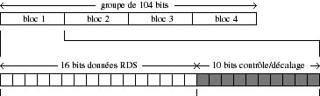

Schéma simplifié de la trame RDS

Chaque groupe (i.e. trame numérique RDS) est identifié par un code sur 4 bits inséré au début du bloc 2. Il existe donc 4 x 4 soit 16 types de groupes. Chaque type existe en deux versions dites A et B.

PRINCIPE ELECTRONIQUE DU DECODAGE RDS

Même si nous n’avons pas eu à réaliser le circuit électronique du décodage RDS, nous allons développer dans cette partie le principe électronique.
Le circuit électronique est constitué de trois composants principaux : le TDA 7330B, le FPGA (Field Programmable Gate Array) et l’afficheur LCD (Liquid Crystal Display).

Programmation VHDL
Logiciels Orcad - MaxPlus

SIGNAL FM

Bus J-TAG

TDA
Récupération de la trame RDS

ECRAN LCD
Affichage des informations

FPGA
Traitement de la trame et gestion de l’affichage

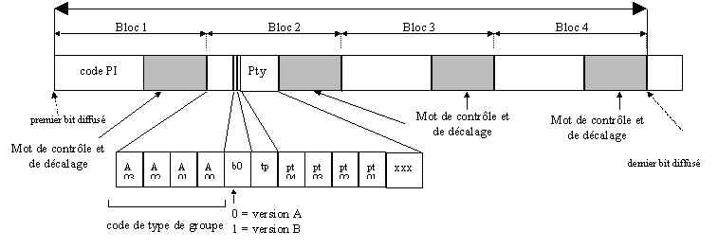

STRUCTURE COMPLETE DE LA TRAME RDS

1. La démodulation du signal FM

Le TDA 7330 est un circuit intégré capable de démoduler, de filtrer le signal FM et d’isoler le signal d’information inaudible RDS. Le TDA est un circuit complexe constitué d’un filtre centré autour de 57kHz, d’une boucle à verrouillage de phase et d’un oscillateur basé sur un quartz à 4.332Mhz pour la démodulation.

En sortie du TDA, nous obtenons deux signaux :
- RDDA : signal de données (succession de bits de la trame RDS)
- RDCL : signal d’horloge (synchronisation du signal RDS)

Les données du RDDA présentent un retard de 4.3us par rapport au front montant de l’horloge RDCL.

2. Le traitement de la trame

Le signal de données RDDA est « envoyé » bit par bit sur le port 37 du FPGA. Le FPGA est d’un circuit logique programmable de la famille Altera/Flex 10K. Il s’agit d’une matrice carrée de cellules. Chaque cellule de base est constituée d’un élément mémoire (registre) associé à un module combinatoire.
La liaison vers l'extérieur du circuit se fait par des blocs d'entrées/sorties configurables grâce à un langage de programmation : le VHDL (Very High speed integrated circuit hardware Description Language). Le circuit est implémenté en VHDL pour décoder le signal RDS (RDDA).
Le port JTAG (port série full duplex) permet de programmer le FPGA déjà monté sur la carte. Le pilotage du port JTAG s’effectue grâce au logiciel MaxPlus par l’intermédiaire du port parallèle bidirectionnel du PC.

3. L’affichage des informations

Grâce aux flux de bits envoyés en sortie du FPGA, l’écran LCD va permettre l’affichage des informations contenues dans la trame RDS (nom de la station). Un circuit intégré (micro contrôleur) se charge de la gestion de l'affichage. Il gère la commande de l’affichage (bus de données 8 bits) ainsi que la communication avec le FPGA (broches de commande).
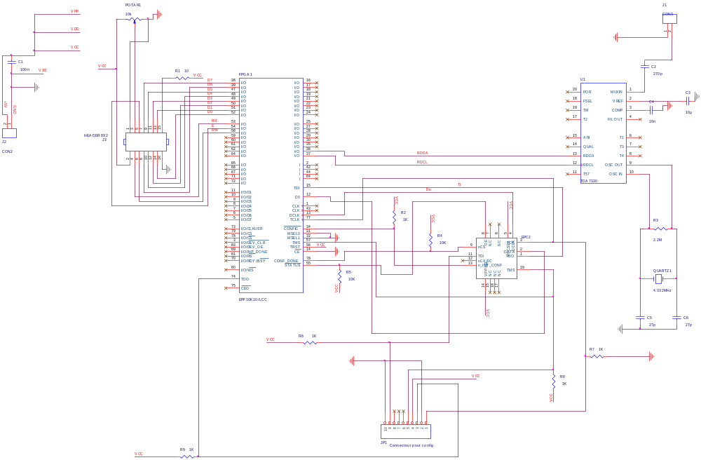

SCHEMA ELECTRONIQUE DU DECODEUR RDS

PROGRAMMATION DU FPGA

I. Principe de la programmation en vhdl

Le langage VHDL a été créé pour décrire des systèmes numérisés destinés à l’implémentation dans des circuits logiques programmables. Pour développer notre application, il nous a fallu suivre la démarche suivante :

1. Saisie du texte VHDL

Le fichier VHDL est implémenté sous le logiciel Orcad Capture. Comme tout langage de programme, il faut valider la syntaxe du programme. Un fichier VHDL se présente sous la forme suivante :

LIBRARY NomdelaLibrairie
ENTITY Nom_d_Entite -- boîte noire/entité associée à une architecture décrivant la hiérarchie de cette boîte

ARCHITECTURE UneArchitecture of Nomd’Entite IS
--description des instructions

END UneArchitecture

Chaque entité peut être représentée par un bloc schématique. Plusieurs entités peuvent ainsi facilement être associées ensemble toujours sous Orcad Capture.

2. Compilation sous Orcade Capture
La compilation sous Orcade Capture permet la validation de la syntaxe et de l'implémentation du programme codé en VHDL.

3. Simulation In Design (étape non indispensable pour la programmation du FPGA)
Cette étape permet la validation de l’application indépendamment de l’architecture et des temps de propagation à l’intérieur du circuit programmable. Orcad Simulate permet l’affichage sous forme de chronogrammes des signaux entrants ou sortant des ports de l’entité ainsi que des variables internes pour le contrôle des instructions.

4. Compilation sous MaxPlus
Elle permet de synthétiser le programme en simulant le FPGA Flex10K.

5. Simulation In Timed(étape non indispensable pour la programmation du FPGA)
Cette étape permet de simuler en temps réel un FPGA et d'en visualiser les entrées et sorties (chronogrammes).

6. Test sur le composant et le circuit
Nous chargeons le programme dans le FPGA grâce au logiciel MaxPlus (configuration). Un analyseur logique permet d'acquérir les signaux issus des ports sous forme de chronogrammes.

II. Décodage de la trame rds et affichage

A. Principe général de la programmation

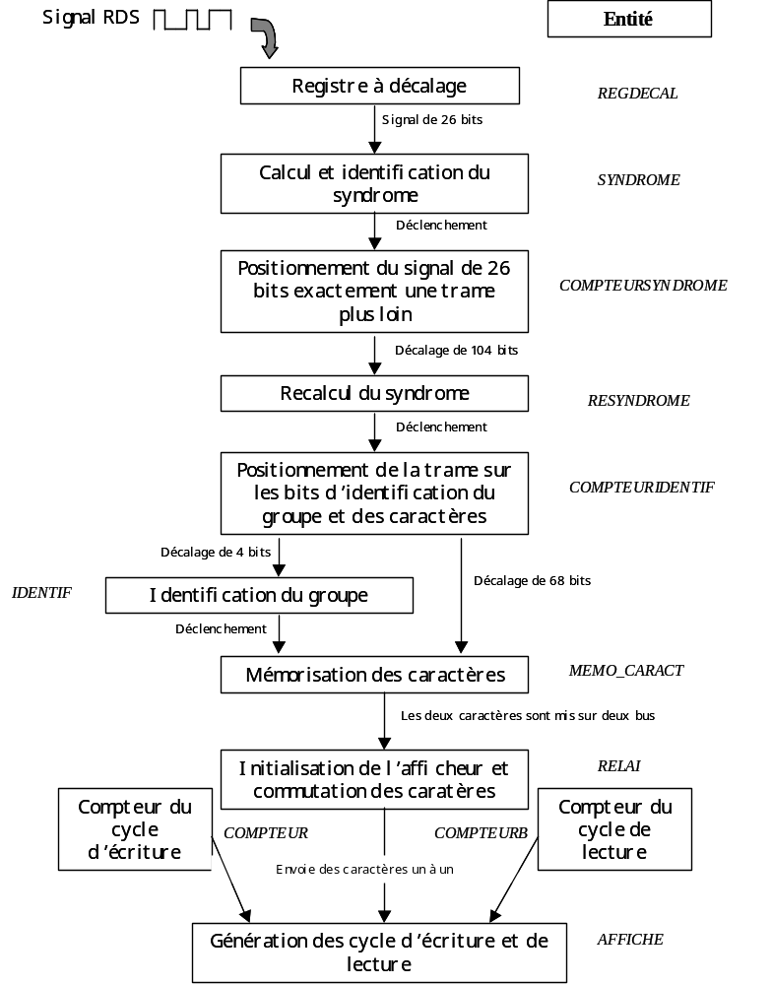

Au niveau de la programmation VHDL du FPGA, nous avons scindé notre décodage en deux grandes parties.

B. Recherche de la synchronisation

1. Principe

Objectif : Le but de cette partie est de détecter et d’isoler les bits d’information RDS utiles des bits de contrôle.

La trame RDS est une suite de 104 bits constituée de 4 blocs de 26 bits. Dans chaque bloc, 16 bits seulement sont des bits de données utiles; les dix bits restant sont des bits de "checkword" (correction d'erreurs). Les groupes se succèdent sans discontinuité. Le bit de poids fort est transmis en premier.

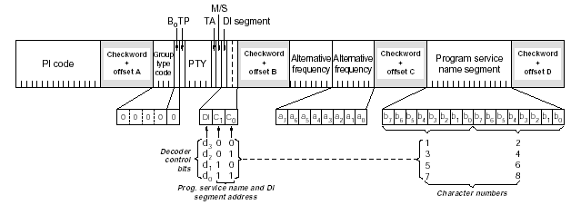

Format d'une trame OA/OB

La trame OA/OB propose les services RDS suivants : PI / AF / TP / TA / DI / M/S et PTY et surtout le Program Service name (PS). C’est donc ces trames que nous allons identifier. Le type du groupe est codé sur 4 bits et un cinquième indique le type de la version.

Dans notre application, nous nous limitons volontairement à la reconnaissance du groupe OA-OB (groupe contenant le PS ) pour la version suivante :
A3 A2 A1 A0 (groupe OA)
0 0 0 0
Cette version donne le nom de la station de radio émettrice.

La trame est détectable grâce à la succession de bits précédents le Type de Groupe (avec calcul du syndrome). Une fois la trame détectée, il faut vérifier le groupe et récupérer les 16 bits de données contenus dans le dernier bloc de la trame. Ils correspondent à deux caractères du nom de la station de radio (service PS).

2. Programmation du FPGA

Dans cette partie, tous les blocs sont synchronisés sur l’horloge du RDS (nommée RDCL).

✓ On récupère le signal RDDA issu du TDA sur le port 37 du FPGA ainsi que l’horloge du signal RDS (port 36). Le signal RDDA, reçu bit à bit, est concaténé par blocs de 26 bits (bloc REGISTRE) dans un registre à décalage.

1
1
0
1
0
1
0
0
1
1
0
1
0
1

0

Signal SIGN du bloc REGISTRE

RDDA

Le 27ème bit entrant sur un front montant d’horloge décale tous les bits afin d’obtenir un « signal » SIGN en sortie de 26 bits

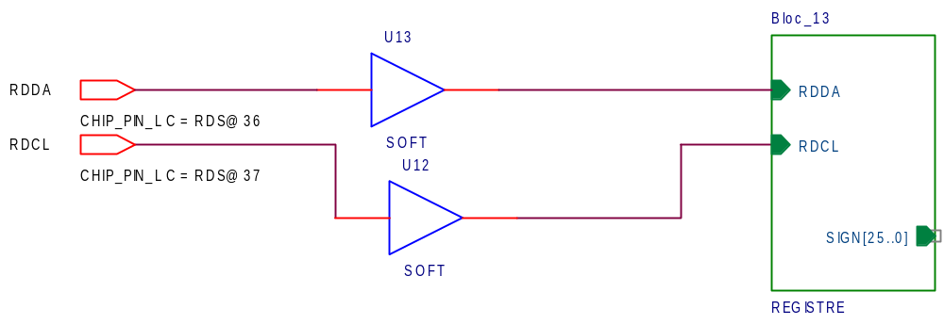

Bloc d’instructions du registre à décalage

✓ Pour identifier le début de trame, on doit calculer le syndrome, chaque bloc a un syndrome différent. Ce calcul s’effectue à partir de la trame RDS reçue. La série de 26 bits reçus (SIGN) est combinée avec une matrice H (26 lignes-10 colonnes) pour obtenir le syndrome S :
S = SIGN XOR H

Nous calculons le syndrome sur 26 bits à chaque front montant d'horloge c'est à dire à chaque bit reçu.
Le syndrome permet d'identifier le groupe :

Bloc | Syndrome
A | 1111011000
B | 1111010100
C | 1001011100
C' | 1111001100
D | 1001011000

Cependant, le but du calcul de syndrome est double : il permet d'identifier le bloc présent sur le bus SIGN mais aussi de se "caler" pour effectuer les opérations suivantes.

Une fois ce syndrome repéré, un signal SIGNBLOC (DECLENCH) est envoyé au bloc d’instructions suivantes.
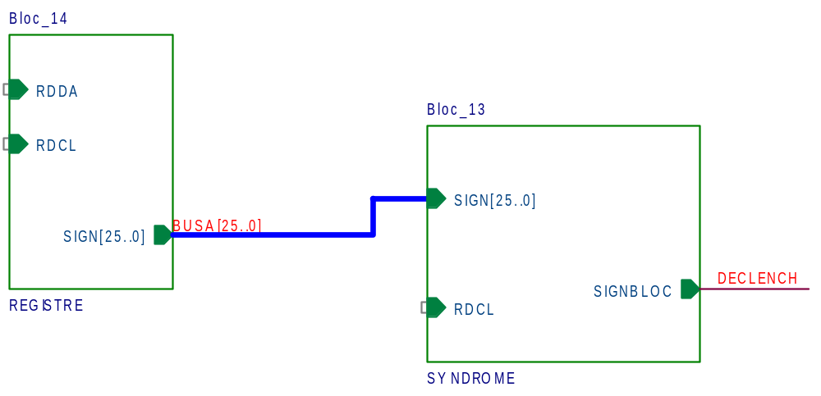

Bloc d’instructions de calcul de syndrome

✓ Afin de confirmer le calcul du syndrome précédent, il est nécessaire de recalculer le syndrome exactement 104 bits "plus loin". On « recale » le signal sur la trame RDS suivante (bloc COMPTEUR SYNDROME), on mémorise le signal de 26 bits reçu et nous calculons le syndrome. Dès lors que le syndrome est calculé pour la seconde fois, le signal GO (DECLENCHTRAIT) déclenche le décodage de la trame.

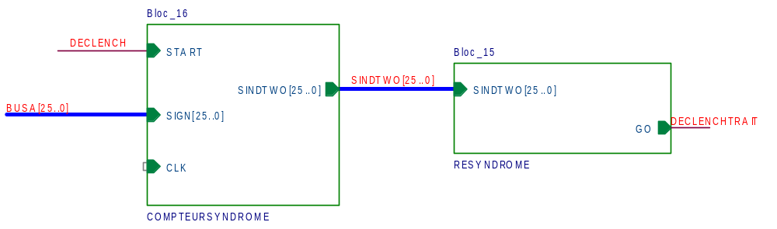

Bloc d’instructions du calcul du deuxième syndrome

✓ Une fois le syndrome confirmé, on doit déterminer le groupe (group type code) de la trame identifiée. Le groupe est codé sur 4 bits qui se situent juste à la suite des bits de détection de syndrome. Le groupe nous permet de nous situer dans une trame de type 0A/0B.
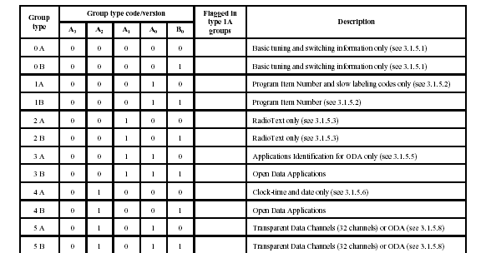

Exemple de codage de groupe

Le bloc COMPTEURDECLENCH va décaler la trame en temps réel via le registre à décalage. Elle envoie un premier signal GOIDENTIF (GOIDENTITE) après avoir compté 2 bits (en théorie 4 bits à compter mais le temps de calcul du syndrome décale la trame de 2 bits). Ce dernier signal va activer le bloc IDENTIF via le CS. Le compteur envoie un second signal GOCARACT (GOCARACT) après avoir compté 67 bits (en théorie 68). Ce dernier signal active le bloc MEMO_CARACT via le CSA (actif à l'état haut).

Le bloc IDENTIF identifie le type de groupe et envoie un signal IDENTITE (CSB), codé sur 2 bits, égal à 01 (en hexadécimal). Nous pourrions nous contenter d'un signal à 1 bit pour activer le bloc MEMO_CARACT puisque nous n'identifions qu'un type de groupe (type 0 version A ou B). Afin de permettre une éventuelle évolution du programme, nous avons décidé de codé ce signal sur 2 bits (4 types de groupes).

Le bloc MEMO_CARACT doit donc être activé par deux signaux simultanément : le premier CSA (GOCARACT) lui indique que la trame est bien positionnée pour l'identification des caractères, le second CSB (CSB) lui indique qu'il est en présence d'une trame de type 0A ou 0B et par conséquent que les caractères constituant le nom de la station écoutée sont bien présents dans le bloc.
Le bloc MEMO_CARACT va recopier les bits de SIGN (issus du registre à décalage) sur CARACTA (8 bits) et sur CARACTB (8 bits). Il envoie un START pour signifier au bloc d'instructions suivant (qui commandent l'afficheur) que deux caractères ont été reconnus.

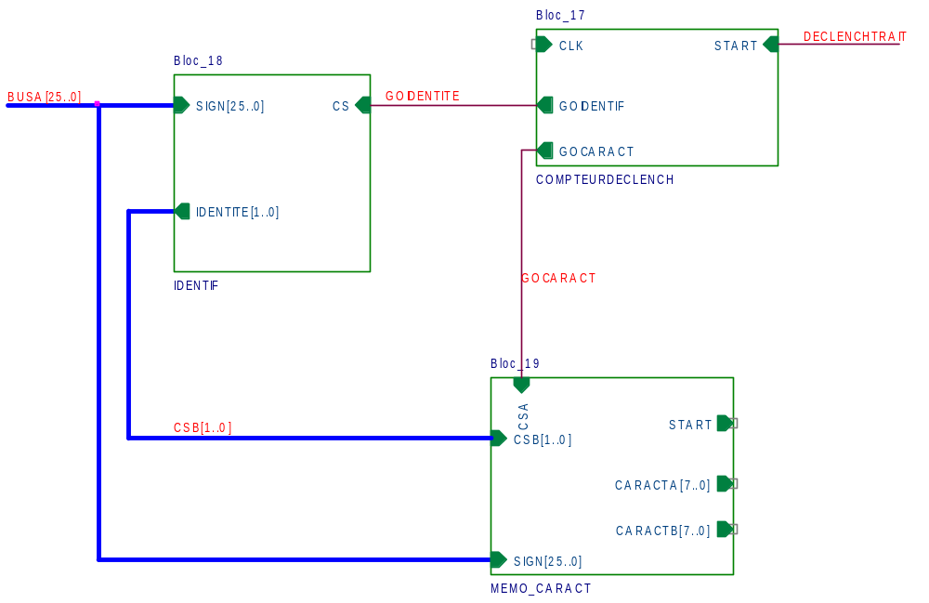

Bloc d’instructions d’identification du groupe et des caractères

Les résultats de la simulation In design pour toute cette première partie sont fournie en Annexes 3.
Lors de la simulation réelle sur la carte, nous avons pu récupérer les caractères (en ASCII) du nom de la station de radio écoutée. (cf Annexe 4).

C. Contrôle de l’ecran LCD

1. Principe

Objectif : Le but de cette partie est de piloter le microcontrôleur de l’afficheur afin d’afficher le nom de la station.

L’afficheur LCD est piloté par le FPGA.
Pour l’affichage des caractères, une série de 8 bits (un caractère du nom de la station) est envoyée à l’écran sur les broches D0 à D7. Trois signaux supplémentaires sont nécessaires pour piloter l'afficheur :

- La broche RS est à 1 pour l’envoi d’une commande et à 0 pour l'envoi d'un caractère ou la réception du BUSY FLAG (BF) de l'afficheur.
- La broche R/W est active pour l'écriture à l'état bas.
- La broche E, active à l'état haut permet de lire ou d'écrire les données.

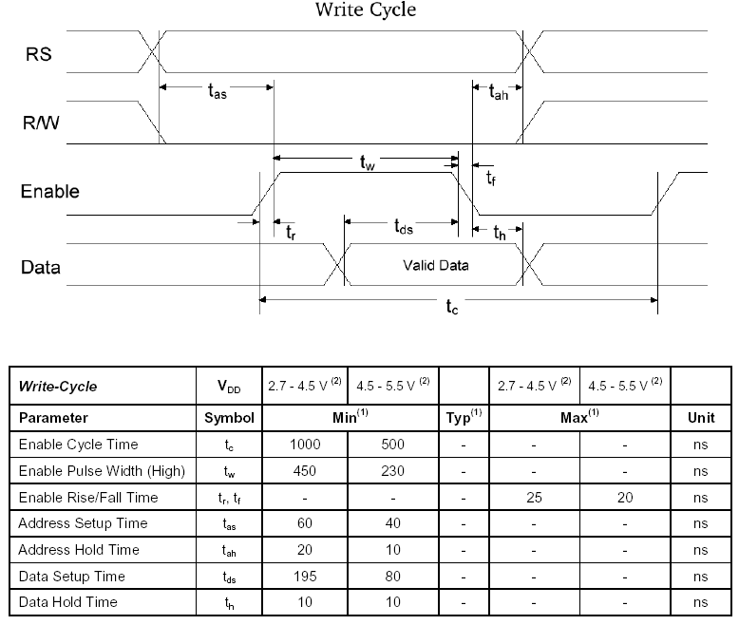

Cycle d’écriture de l’afficheur LCD

2. Programmation du FPGA

Il faut séparer deux fonctions distinctes pour la gestion de l'affichage.

La première fonction réalisée par le bloc LIAISON va jouer le rôle de relais entre le traitement de la trame RDS et la gestion réelle de l'afficheur. La deuxième fonction va gérer réellement l'affichage des caractères.
La gestion de l'affichage est effectuée de manière synchrone à l'horloge issue du quartz à une fréquence de 4.332MHz. En effet, la fréquence de l'horloge issue du TDA (horloge de synchronisation de la trame RDS), n'est pas assez élevée pour réaliser l'affichage.

✓ Le bloc LIAISON joue un double rôle. Il est le pilier de la procédure d'affichage.
Avant d'envoyer le moindre caractère, il initialise l'afficheur : sur un front montant de RESET, il place sur le bus de données les quatre commandes d'initialisation.
La deuxième fonction de ce bloc est de commuter successivement le premier caractère (CARACTA) et le deuxième caractère (CARACTB) sur le bus de sortie de bloc (BUSDEOUF).

Ce bloc ne peut placer des données sur le bus que s'il a au préalable reçu un signal (FINI) lui indiquant que l'afficheur est prêt à recevoir. Ce signal FINI correspond au BUSY FLAG de l'afficheur.
Dès qu'un caractère a été placé sur le bus, le bloc envoie un signal AFFICHAGE (AFFICHERCARACT) pour activer le bloc suivant.

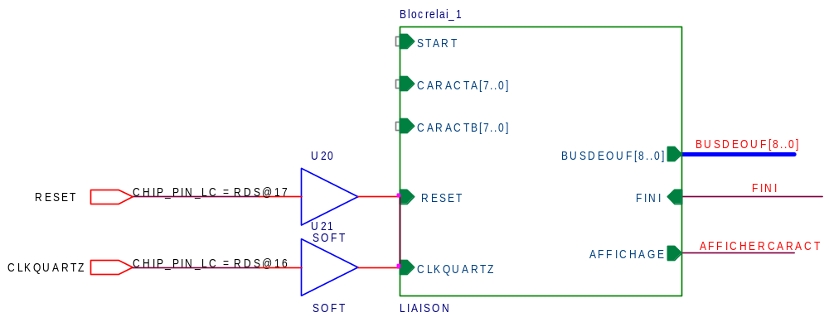

Bloc LIAISON

✓ Ce groupe de trois blocs va générer les cycles d'écriture et de lecture. Le principe adopté est le suivant : un cycle de lecture n'existe qu'à la suite d'un cycle d'écriture : quand les process tourne en boucle, on ne peut écrire un mot de 8 bits sur le bus que si on a, au préalable, lu le bit 7 du bus et qu'il est égal à 1. Ce bit correspond au BUSY FLAG de l'afficheur (BF=0 : l'afficheur effectue des opérations internes, BF=1 : l'afficheur est prêt à écrire).
Le rôle des deux compteurs (COMPTEUR pour le cycle de lecture, COMPTEURB pour le cycle de lecture) est de rendre le processus séquentiel.
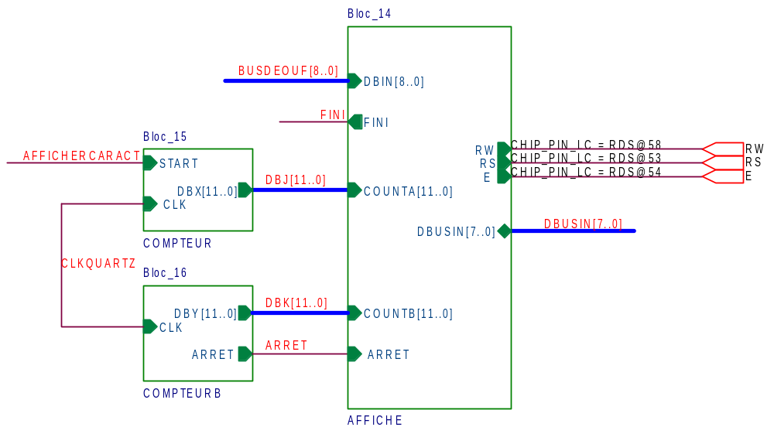

Bloc d’instructions de gestion de l’affichage

Conclusion

Nous avons rencontré de nombreuses difficultés surtout au début de l’AT. L’initiation à un nouveau langage de programmation a été longue. La logique de programmation en VHDL est très différente de la logique des langages de programmation que nous avons étudiés jusqu’à présent (C++, Java…). Cependant, ce projet nous a permis de nous familiariser avec une nouvelle logique de programmation basée sur des connaissances en électronique.

Les ouvrages que nous avons consultés ne nous ont pas permis de prendre en main rapidement le logiciel Orcade Simulate ou MaxPlus. Ceci a causé une perte de temps précieuse pour la suite de l’AT mais nous a permis de nous adapter avec des logiciels inédits.

Par manque de temps, nous n’avons pas pu tester ou plutôt finaliser l’implémentation du programme correspondant à l’affichage des caractères récupérés. Au final, nous arrivons quand même à identifier tous les caractères du nom de la station de radio.

Nous tenons à remercier M. ARDOUIN pour sa disponibilité et son aide tout au long de cet AT.

Annexe 1 : Schéma complet du programme

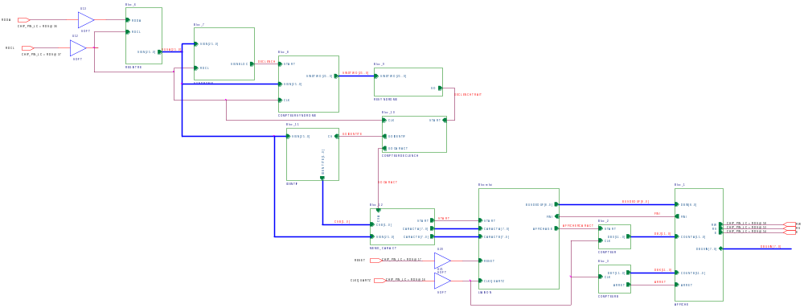

Annexe 2 : Programme VHDL complet

------------------------------------------------------------
-- Karima YAHIAOUI & Benjamin HOELLINGER
-- Enic Telecom Lille – FI2004
________________________________________

-------------------------------------------------------------------------------------
---------------IMPLEMENTATION DU BLOC REGDECAL (fonction registre à décalage)
-------------------------------------------------------------------------------------

-- Déclaration des librairies utilisées
library IEEE;
use IEEE.STD_LOGIC_1164.all;
use IEEE.NUMERIC_STD.all;
use IEEE.std_logic_arith.all;

-- Déclaration de l'entité et des ports d'entrée et de sortie
entity REGISTRE is
port ( RDCL : in std_logic; -- Horloge de synchronisation de la trame RDS issu du TDA
RDDA : in std_logic; -- Trame RDS issu du TDA
SIGN : out std_logic_vector (25 downto 0) --Sortie de 26 bits du registre à décalage
);
end REGISTRE;

-- Déclaration de l'architecture de l'entité REGISTRE
architecture REG of REGISTRE is
signal signreg : std_logic_vector (25 downto 0); --déclaration d'un signal temporaire
begin

process (RDCL,signreg) -- processus se déclenchant sur un changement d'état de RDCl ou signreg
begin
SIGN<=signreg; -- affectation permanente de signreg dans SIGN
if (RDCL'event and RDCL='1') then -- détection d'un front montant de l'horloge

for i in 0 to 24 loop --décalage de tous les bits vers la gauche et d'insertion du nouveau bit
signreg(0)<=RDDA;
signreg(i+1)<=signreg(i);
end loop;
end if;

end process;

end REG;

-------------------------------------------------------------------------------------
---------------IMPLEMENTATION DU BLOC SYNDROME (fonction calcul du syndrome)
--------------------------------------------------------------------------

-- Déclaration de l'entité SYNDROME
entity SYNDROME is
port ( RDCL : in std_logic;
SIGN : in std_logic_vector (25 downto 0); --signal de 26 bits issu du registre à décalage
SIGNBLOC : out std_logic -- signal de déclenchement lorsque le syndrome est identifié
);
end SYNDROME;

-- Déclaration de l'architecture de l'entité SYND
architecture SYND of SYNDROME is

signal SYNDRO : bit_vector (0 to 9); -- valeur du syndrome calculé
type MATRICE is array (0 to 25) of bit_vector (0 to 9);
constant H : MATRICE := (("1000000000"),("0100000000"),("0010000000"),("0001000000"),("0000100000"),("0000010000"),("0000001000"),("0000000100"),("0000000010"),("0000000001"),("1011011100"), ("0101101110"), ("0010110111"), ("1010000111"),("1110011111"),("1100010011"),("1101010101"),("1101110110"),("0110111011"),("1000000001"),("1111011100"),("0111101110"),("0011110111"),("1010100111"),("1110001111"),("1100011011"));
-- déclaration de la matrice de décodage

begin

process (SIGN,RDCL) -- processus se déclenchant sur un changement d'état de RDCl ou SIGN

variable REGTEMP : bit_vector (0 to 9);
variable SYNDROTEMP : bit_vector (0 to 9); --variables temporaires nécessaires au déclenchement du syndrome

begin

if (RDCL'event and RDCL='1') then -- détection d'un front montant de l'horloge
SYNDROTEMP:="0000000000"; --initialisation à 0

--CALCUL DU SYNDROME
for i in 0 to 25 loop -- balayage des 26 bits
if(SIGN(25-i)='1') then -- si le bit est à 1,
REGTEMP:=H(i); -- sauvegarde de la ligne de la matrice correspondant à la position du bit égal à 1
SYNDROTEMP:= REGTEMP XOR SYNDROTEMP; -- OUex entre toutes les lignes de la matrice sauvegardées au fur et à mesure
end if;
end loop;

--CALCUL DU SYNDROME

SYNDRO <= SYNDROTEMP; -- affectation du syndrome calculé

end if;
end process;

process (SYNDRO) -- processus se déclenchant sur un changement d'état de SYNDRO

begin -- identificaiton du syndrome
if (SYNDRO="1111011000") then --s'il vaut 1 alors activation du bloc suivant
SIGNBLOC<='1';
else SIGNBLOC<='0';
end if;
end process;

end SYND;

-------------------------------------------------------------------------------------------------------------------------------------------------------
--------------- IMPLEMENTATION DU BLOC COMPTEURSYNDROME (fonction décalage d'une trame)
--------------------------------------------------------------------------

entity COMPTEURSYNDROME is
port ( CLK : in std_logic;
START : in std_logic; -- correspond au SIGNBLOC du bloc précédent
SIGN : in std_logic_vector (25 downto 0); --signal de 26 bits issu du registre à décalage
SINDTWO : out std_logic_vector (25 downto 0) -- signal mémorisé de la trame suivante
);
end COMPTEURSYNDROME;

architecture COMPTE of COMPTEURSYNDROME is
signal DBB : unsigned (11 downto 0); -- compteur
signal RAZ, FLAGRAZ, FLAGCOMPTE : std_logic; -- signaux temporaires d'initialisation du compteur
signal SIGNTEMP : std_logic_vector (25 downto 0);
signal READY2 : std_logic;

begin

process(START, FLAGRAZ,READY2) --process d'initialisation et de remise à zéro du compteur
variable READY : integer ;
begin
if (READY2='0') then READY:=0 ; end if;
if (READY2='1') then READY:=1; end if;

if (FLAGRAZ='1') then
RAZ<='1';
elsif (READY=1) then
if (START='1' and START'event) then
if (READY=1) then
RAZ<='0';
end if;
end if;
end if;
end process;

process (CLK,RAZ,SIGNTEMP) --incrémentation du compteur
begin
SINDTWO<=SIGNTEMP; --affectation du signal mémorisé au signal de sortie
if (RAZ='0') then
SIGNTEMP<="00000000000000000000000000";
DBB<=x"000";
FLAGRAZ<='1';
FLAGCOMPTE<='1';
elsif (FLAGCOMPTE='1') then
if (CLK='1' and CLK'event) then
DBB<=DBB+1;
READY2<='0';
if (DBB=103) then --quand le compteur a incrémenté 104 fois, il mémorise le signal
SIGNTEMP<=SIGN;
FLAGCOMPTE<='0';
READY2<='1';
end if;
FLAGRAZ<='0';
end if;
end if;
end process;
end COMPTE;

-------------------------------------------------------------------------------------------------------------------------------------------
--------------IMPLEMENTATION DU BLOC RESYNDROME (fonction qui recalcule le syndrome)
-------------- algorithme quasi identique à celui du calcul su syndrome
--------------------------------------------------------------------------

entity RESYNDROME is
port ( SINDTWO : in std_logic_vector (25 downto 0); --signal mémorisé par le bloc précédent dont il faut calculer le --syndrome
GO : out std_logic --signal de déclenchement lorsque le syndrome est identifié

);
end RESYNDROME;

architecture RESYND of RESYNDROME is

signal RESYNDRO : bit_vector (0 to 9); -- valeur du syndrome
type MATRICE is array (0 to 25) of bit_vector (0 to 9);
constant H : MATRICE := (("1000000000"),("0100000000"),("0010000000"),("0001000000"),("0000100000"),("0000010000"),("0000001000"),("0000000100"),("0000000010"),("0000000001"),("1011011100"), ("0101101110"), ("0010110111"), ("1010000111"),("1110011111"),("1100010011"),("1101010101"),("1101110110"),("0110111011"),("1000000001"),("1111011100"),("0111101110"),("0011110111"),("1010100111"),("1110001111"),("1100011011"));

begin

process (SINDTWO)

variable SYNDROTEMP : bit_vector (0 to 9);

begin

SYNDROTEMP:="0000000000";
for i in 0 to 25 loop
if(SINDTWO(25-i)='1') then
REGTEMP:=H(i);
SYNDROTEMP:= REGTEMP XOR SYNDROTEMP;

end if;
end loop;
RESYNDRO<=SYNDROTEMP;

end process;

process (RESYNDRO) --process d'identification du syndrome

begin
if (RESYNDRO="1111011000") then
GO<='1';
else GO<='0';
end if;

end process;

end RESYND;

-------------------------------------------------------------------------------------------------------------------------------------------
--------------IMPLEMENTATION DU BLOC COMPTEURDECLENCH (fonction déclenchement de l'identification du groupe
--et de la reconnaissance des caractères))
--------------------------------------------------------------------------

entity COMPTEURDECLENCH is
port ( CLK : in std_logic;
START : in std_logic; --signal correspondant au GO du bloc précédent
GOIDENTIF : out std_logic; -- signal déclenchant l'identification du groupe
GOCARACT : out std_logic -- signal déclenchant la reconnaissance de caractères
);
end COMPTEURDECLENCH;

architecture COMPTE of COMPTEURDECLENCH is
signal DBB : unsigned (11 downto 0); --compteur
signal RAZ :std_logic; --signaux d'initialisation du compteur
signal FLAGRAZ : std_logic;
signal FLAGCOMPTE : std_logic;
signal READY2 : std_logic;
signal GOCARACTTEMP : std_logic; --signaux temporaires d'affectation
Signal GOIDENTIFTEMP : std_logic;

begin
GOCARACT<=GOCARACTTEMP; --affectation des signaux temporaires dans les ports de sorties des blocs
GOIDENTIF<=GOIDENTIFTEMP;

process(START, FLAGRAZ,READY2) --initialisation du compteur
variable READY : integer;

begin

if (READY2='0') then READY:=0 ;
elsif (READY2='1') then READY:=1;
end if;
if (FLAGRAZ='1') then
RAZ<='1';
elsif (READY=1) then
if (START='1' and START'event) then
RAZ<='0';
end if;
end if;
end process;

process (CLK,RAZ) --compteur
begin
if (RAZ='0') then
DBB<=x"000";
FLAGRAZ<='1';
FLAGCOMPTE<='1';
elsif (FLAGCOMPTE='1') then
if (CLK='0' and CLK'event) then --détection d'un front descendant de l'horloge
DBB<=DBB+1;
READY2<='0';
if (DBB=3) then --la trame est calée pour l'identification du groupe
GOIDENTIFTEMP<='1';
elsif (DBB=67) then
GOCARACTTEMP<='1';
elsif (DBB=70) then --la trame est calée pour l'identification des caractères
FLAGCOMPTE<='0';
READY2<='1';
else --le compteur s'incrémente
GOIDENTIFTEMP<='0';
GOCARACTTEMP<='0';
end if;
FLAGRAZ<='0';
end if;
end if;
end process;

end COMPTE;

-------------------------------------------------------------------------------------------------------------------------------------------
--------------IMPLEMENTATION DU BLOC IDENTIF (fonction d'identification du groupe)
--------------------------------------------------------------------------

entity IDENTIF is
port ( SIGN : in std_logic_vector(25 downto 0); --signal de 26 bits issu du registre à décalage
CS : in std_logic; -- signal correspondant au GOIDENTIF du bloc COMPTEURDECLENCH
IDENTITE : out std_logic_vector(1 downto 0) --signal déclenchant le décodage des caractères
);
end IDENTIF;

architecture ID of IDENTIF is
signal SIGNTEMP : std_logic_vector(3 downto 0);

begin

process (CS)
begin

if (CS'event and CS='1') then --détection d'un front montant de l'horloge
SIGNTEMP(3)<=SIGN(3); -- mémorisation des 4 bits de poids faibles du signal issu du registre à décalage
SIGNTEMP(2)<=SIGN(2);
SIGNTEMP(1)<=SIGN(1);
SIGNTEMP(0)<=SIGN(0);
end if;
end process;

process(SIGNTEMP)
begin
if (SIGNTEMP(3)='0' and SIGNTEMP(2)='0' and SIGNTEMP(1)='0' and SIGNTEMP(0)='0')then
IDENTITE<="10"; -- identification du type group 0A ou 0B
else IDENTITE<="00";
end if;

end process;

end ID;

--------------IMPLEMENTATION DU BLOC MEMO_CARACT (fonction d'identification des deux caractères
--------------------------------------------------------------------------

entity MEMO_CARACT is
port ( START : out std_logic; -- signal declenchant le traitement de l'affichage
CARACTA : out std_logic_vector (7 downto 0); -- premier caractère identifié
CARACTB : out std_logic_vector (7 downto 0); -- second caractère identifié
SIGN : in std_logic_vector (25 downto 0); --signal de 26 bits issu du registre à décalage
CSA : in std_logic; -- CS issu du bloc COMPTEUR DECLENCH
CSB : in std_logic_vector(1 downto 0) --CS issu du bloc IDENTIF
);
end MEMO_CARACT;

architecture MEM of MEMO_CARACT is
begin

process (CARACTA,CARACTB,SIGN,CSA,CSB)
begin
if (CSA='1' and CSA'event) then --si la trame est calée
if (CSB="10") then -- et si nous sommes bien en présence d'un groupe contenant les caractères constituant le nom du programme
CARACTA<=SIGN(15 downto 8); --alors recopie des deux caractères sur deux bus
CARACTB<=SIGN(7 downto 0);
START<='1'; --Activation du traitement de l'affichage
else START<='0';
end if;
end if;

end process;

end MEM;

--------------IMPLEMENTATION DU BLOC LIAISON (fonction d'initialisation de l'afficheur et de commutation des deux caractères sur le bus)
--------------------------------------------------------------------------

entity LIAISON is
port ( CARACTA : in std_logic_vector (7 downto 0); --premier caractère issu de MEMO_CARACT
CARACTB : in std_logic_vector (7 downto 0); --second caractère issu de MEMO_CARACT
RESET : in std_logic; -- entrée declenchant le reset
FINI : in std_logic; -- Busy Flag
START : in std_logic; -- signal indiquant la présence de deux nouveaux caractères suer les deux bus
CLKQUARTZ : in std_logic; --entrée de l'horloge fournit par le QUARTZ
AFFICHAGE : out std_logic; -- signal declenchant l'affichage
BUSDEOUF : out std_logic_vector (8 downto 0) --bus de données envoyées aux blocs de gestion de l'afficheur
);
end LIAISON;

architecture LIER of LIAISON is
signal RESETEFFECTUE : std_logic; --signal temporaire d'initialisation
signal GORESET : std_logic;
signal motun: std_logic_vector(7 downto 0);
signal motdeux: std_logic_vector(7 downto 0);
begin

process (START) --mémorisation des deux caractères
begin
if (START'event and START='1') then
motun<=CARACTA;
motdeux<=CARACTB;
end if;
end process;

process (RESET) -- gestion de l'initialisation de l'afficheur
begin
if (RESET'event AND RESET='1') then
if (RESETEFFECTUE='1') then
GORESET<='0';
else
GORESET<='1';
end if;
end if;
end process;

process (GORESET,FINI,CLKQUARTZ)
variable COMPT : integer;
variable COMPTENCORE : integer;
begin
if (CLKQUARTZ'event and CLKQUARTZ='1') then --détection d'un front montant de l'horloge du quartz
if (GORESET='1') then --si l'initialisation est activée
if (FINI='1') then --si l'afficheur est prêt à recevoir des données via le bus
if ( COMPT=0) then --Envoie successif des commandes d'initialisation
AFFICHAGE<='1'; --déclenchement de l'affichage
BUSDEOUF(8)<='0'; -- RS à 0 car on envoie des caractères de controle
BUSDEOUF(7 downto 0)<="00111000"; -- définition du mode 8 bits
COMPT:=COMPT+1; --incrémentation du compteur
elsif (COMPT=1) then
AFFICHAGE<='1'; --déclenchement de l'affichage
BUSDEOUF(8)<='0'; -- RS à 0 car on envoie des caractères de controle
BUSDEOUF(7 downto 0)<="00001000"; -- définition du nombre de lignes de l'afficheur !!!!!!!à revoir
COMPT:=COMPT+1;
elsif (COMPT=2) then
AFFICHAGE<='1';
BUSDEOUF(8)<='0';
BUSDEOUF(7 downto 0)<="00000001"; -- définition du nombre de lignes de l'afficheur !!!!!!!à revoir
COMPT:=COMPT+1;
elsif (COMPT=3) then
AFFICHAGE<='1';
BUSDEOUF(8)<='0';
BUSDEOUF(7 downto 0)<="00000110"; -- définition du nombre de lignes de l'afficheur !!!!!!!à revoir
COMPT:=4;
RESETEFFECTUE<='1'; -- le reset a été effectué
end if;
else
AFFICHAGE<='0'; -- si l'afficheur n'est pas prêt (BF=FINI=0) pas de déclenchement d'affichage
end if;
elsif (FINI='1') then -- si l'initialisation a été effectuée
if (COMPTENCORE=0) then
AFFICHAGE<='1'; -- déclenchement de l'affichage
BUSDEOUF(8)<='1'; -- RS à 1 car on envoie des caractères d'affichage
BUSDEOUF(7 downto 0)<=motun; --le premier caractère est mis sur le bus
COMPTENCORE:=1; -- passage du relais au deuxième caractère
elsif (COMPTENCORE=1) then
AFFICHAGE<='1';
BUSDEOUF(8)<='1';
BUSDEOUF(7 downto 0)<=motdeux; --le second caractère est mis sur le bus
COMPTENCORE:=0; -- passage du relais au deuxième caractère
end if;
else
AFFICHAGE<='0'; --si l'afficheur n'est prêt pas de déclenchement d'affichage
end if;

end if;
end if;
end process;

end LIER;

--------------------------------------------------------------------------
--------------IMPLEMENTATION DU BLOC COMPTEUR (fonction qui génère le cycle d'écriture)
--------------------------------------------------------------------------

entity COMPTEUR is
port ( CLK : in std_logic;
START : in std_logic; --signal qui correspond au signal AFFICHE du bloc LIAISON
DBX : out std_logic_vector (11 downto 0) -- Compteur
);
end COMPTEUR;

architecture COMPTE of COMPTEUR is
signal DBB : unsigned (11 downto 0); --signal temporaire de comptage
signal RAZ, FLAGRAZ, FLAGCOMPTE : std_logic; --signaux d'initialisation et de remise à zéro

begin
DBX<=conv_std_logic_vector(DBB,12); --conversion d'un unsigned vers un std_logic_vector

process(START, FLAGRAZ) --initialisation du compteur sur un front montant de START
begin
if (FLAGRAZ='1') then
RAZ<='1';
elsif (START='1' and START'event) then
RAZ<='0';
end if;
end process;

process (CLK,RAZ) --compteur
begin
if (RAZ='0') then
DBB<=x"000";
FLAGRAZ<='1';
FLAGCOMPTE<='1';
elsif (FLAGCOMPTE='1') then
if (CLK='1' and CLK'event) then
DBB<=DBB+1;
if (DBB=500) then --valeur arbitraire qui laisse néanmoins le temps à l'afficheur d'effectuer ses opérations
--internes
FLAGCOMPTE<='0';
end if;
FLAGRAZ<='0';
end if;
end if;
end process;

end COMPTE;

--------------------------------------------------------------------------
--------------IMPLEMENTATION DU BLOC COMPTEURB (fonction qui génère le cycle de lecture)
--------------------------------------------------------------------------

entity COMPTEURB is
port ( CLK : in std_logic;
DBY : out std_logic_vector (11 downto 0); --compteur
ARRET : out std_logic --signal indiquant l'arrêt du compteur
);
end COMPTEURB;

architecture COMPTEB of COMPTEURB is
signal DBB : unsigned (11 downto 0); --signal temporaire de comptage
signal RAZ,INC: std_logic ; --signaux d'initialisation et de remise à zéro

begin
DBY<=conv_std_logic_vector(DBB,12); ---conversion d'un unsigned en std_logic_vector

process(CLK,INC,RAZ) -- initialisation du compteur et remise à zéro
begin

if (INC='1') then
if (CLK='1' and CLK'event) then
if (DBB<500) then
DBB<=DBB+1;
ARRET<='0';
else
-- INC<='1';
RAZ<='0';
end if;
end if;
if (RAZ='0') then
-- INC<='1';
DBB<=x"000";
RAZ<='1';
ARRET<='1';
end if;
else
INC<='1';
RAZ<='0';
end if;

---------------------------------------------------------------------------------------------------------------------------------------
--------------IMPLEMENTATION DU BLOC AFFICHE (fonction qui envoie les signaux de pilotage au LCD de façon
-----synchrone)
--------------------------------------------------------------------------

entity AFFICHE is
port ( ARRET : in std_logic; Busy Flag
RW,RS,E,FINI : out std_logic; --signaux de commande et busy flag (FINI)
DBUSIN : inout std_logic_vector(7 downto 0); --bus entree sortie
DBIN : in std_logic_vector(8 downto 0); --bus de mot d'entrée
COUNTA : in std_logic_vector (11 downto 0); --COMPTEUR
COUNTB : in std_logic_vector (11 downto 0) --COMPTEURB
);
end AFFICHE;

architecture AFF of AFFICHE is
signal LECTINI : std_logic;
begin

--RDD<=CONV_STD_LOGIC_VECTOR(RD,12);

process (COUNTA,COUNTB) --cycle d'écriture
begin
if (COUNTA<x"003") then --le compteur n'est relancé que si le BF est à 1
RW<='0'; --RW# actif à l'état bas
E<='0';
RS<=DBIN(8);
elsif (COUNTA>=x"007" and COUNTA<x"00E") then
E<='1';
elsif (COUNTA>=x"00E" and COUNTA<x"013") then
DBUSIN(7)<=DBIN(7); --mise sur le bus de sortie du caractère à afficher
DBUSIN(6)<=DBIN(6);
DBUSIN(5)<=DBIN(5);
DBUSIN(4)<=DBIN(4);
DBUSIN(3)<=DBIN(3);
DBUSIN(2)<=DBIN(2);
DBUSIN(1)<=DBIN(1);
DBUSIN(0)<=DBIN(0);
elsif (COUNTA>=x"013" and COUNTA<x"015") then
E<='0';
elsif (COUNTA>=x"015") then
RW<='1'; --arrêt du cycle d'écriture et enclenchement du cycle de lecture

if (COUNTB<x"003" and ARRET='1') then
E<='0';
LECTINI<='1';
elsif (COUNTB>=x"007" and COUNTB<x"00E" and LECTINI='1') then
E<='1';
elsif (COUNTB>=x"00E" and COUNTB<x"013" and LECTINI='1') then
FINI<=DBUSIN(7); --lecture du BF
elsif (COUNTB>=x"013" and COUNTB<x"015" and LECTINI='1') then
LECTINI<='0';
E<='0'; Fin du cycle de lecture
end if;
end if;
end process;
end AFF;

--------------------------------------------------------------------------------------------------------------------------------------------------------------------------------------

--FIN DU PROGRAMME--

Annexe 3 : Exemple de chronogramme en simulation In Design

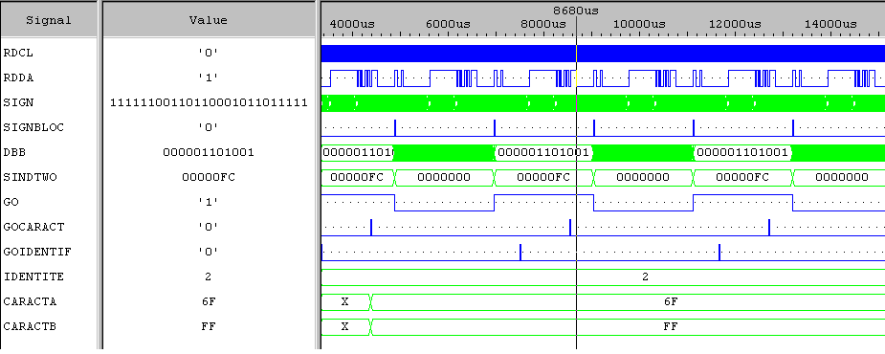
Le signal RDS est fictif et généré en boucle. Les caractères identifiés sont donc identiques et aléatoires.

Annexe 4 : Résultats obtenus pour le décodage du nom de la station

Le chronogramme suivant indique les signaux obtenus en sortie du FPGA lors de l’écoute de la station CAMPUS. Les signaux sont visibles grâce au logiciel Agilent.

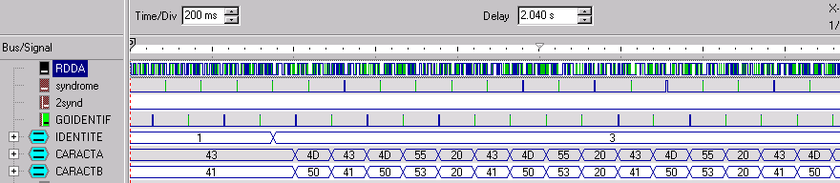

Les caractères A et B indiquent les codes ASCII suivant

43 – 41 – 4D – 50 – 55 - 53
soit C - A - M - P - U - S

qui correspond au nom de la station écoutée.
Le code ASCII 20 correspond au caractère « ».

Annexe 5 : Sources

✓ The Extended concise LCD Data sheet for HD44780, Craig Peacock et Peter Luethi

✓ UNITED STATES RBDS STANDARD Specification of the radio broadcast data system (RBDS), Electronic Industries Association and the National Association of Broadcasters

✓ Data sheet for TDA7330B, www.st.com

✓ Sources Internet :
http://www.guill.net/journal/reseaux/Rds
http://perso.wanadoo.fr/electro/RDS/LesGroupes.htm
http://membres.lycos.fr/ybnet/images/
http://enserb.u-bordeaux.fr

Field Programmable Gate Array

